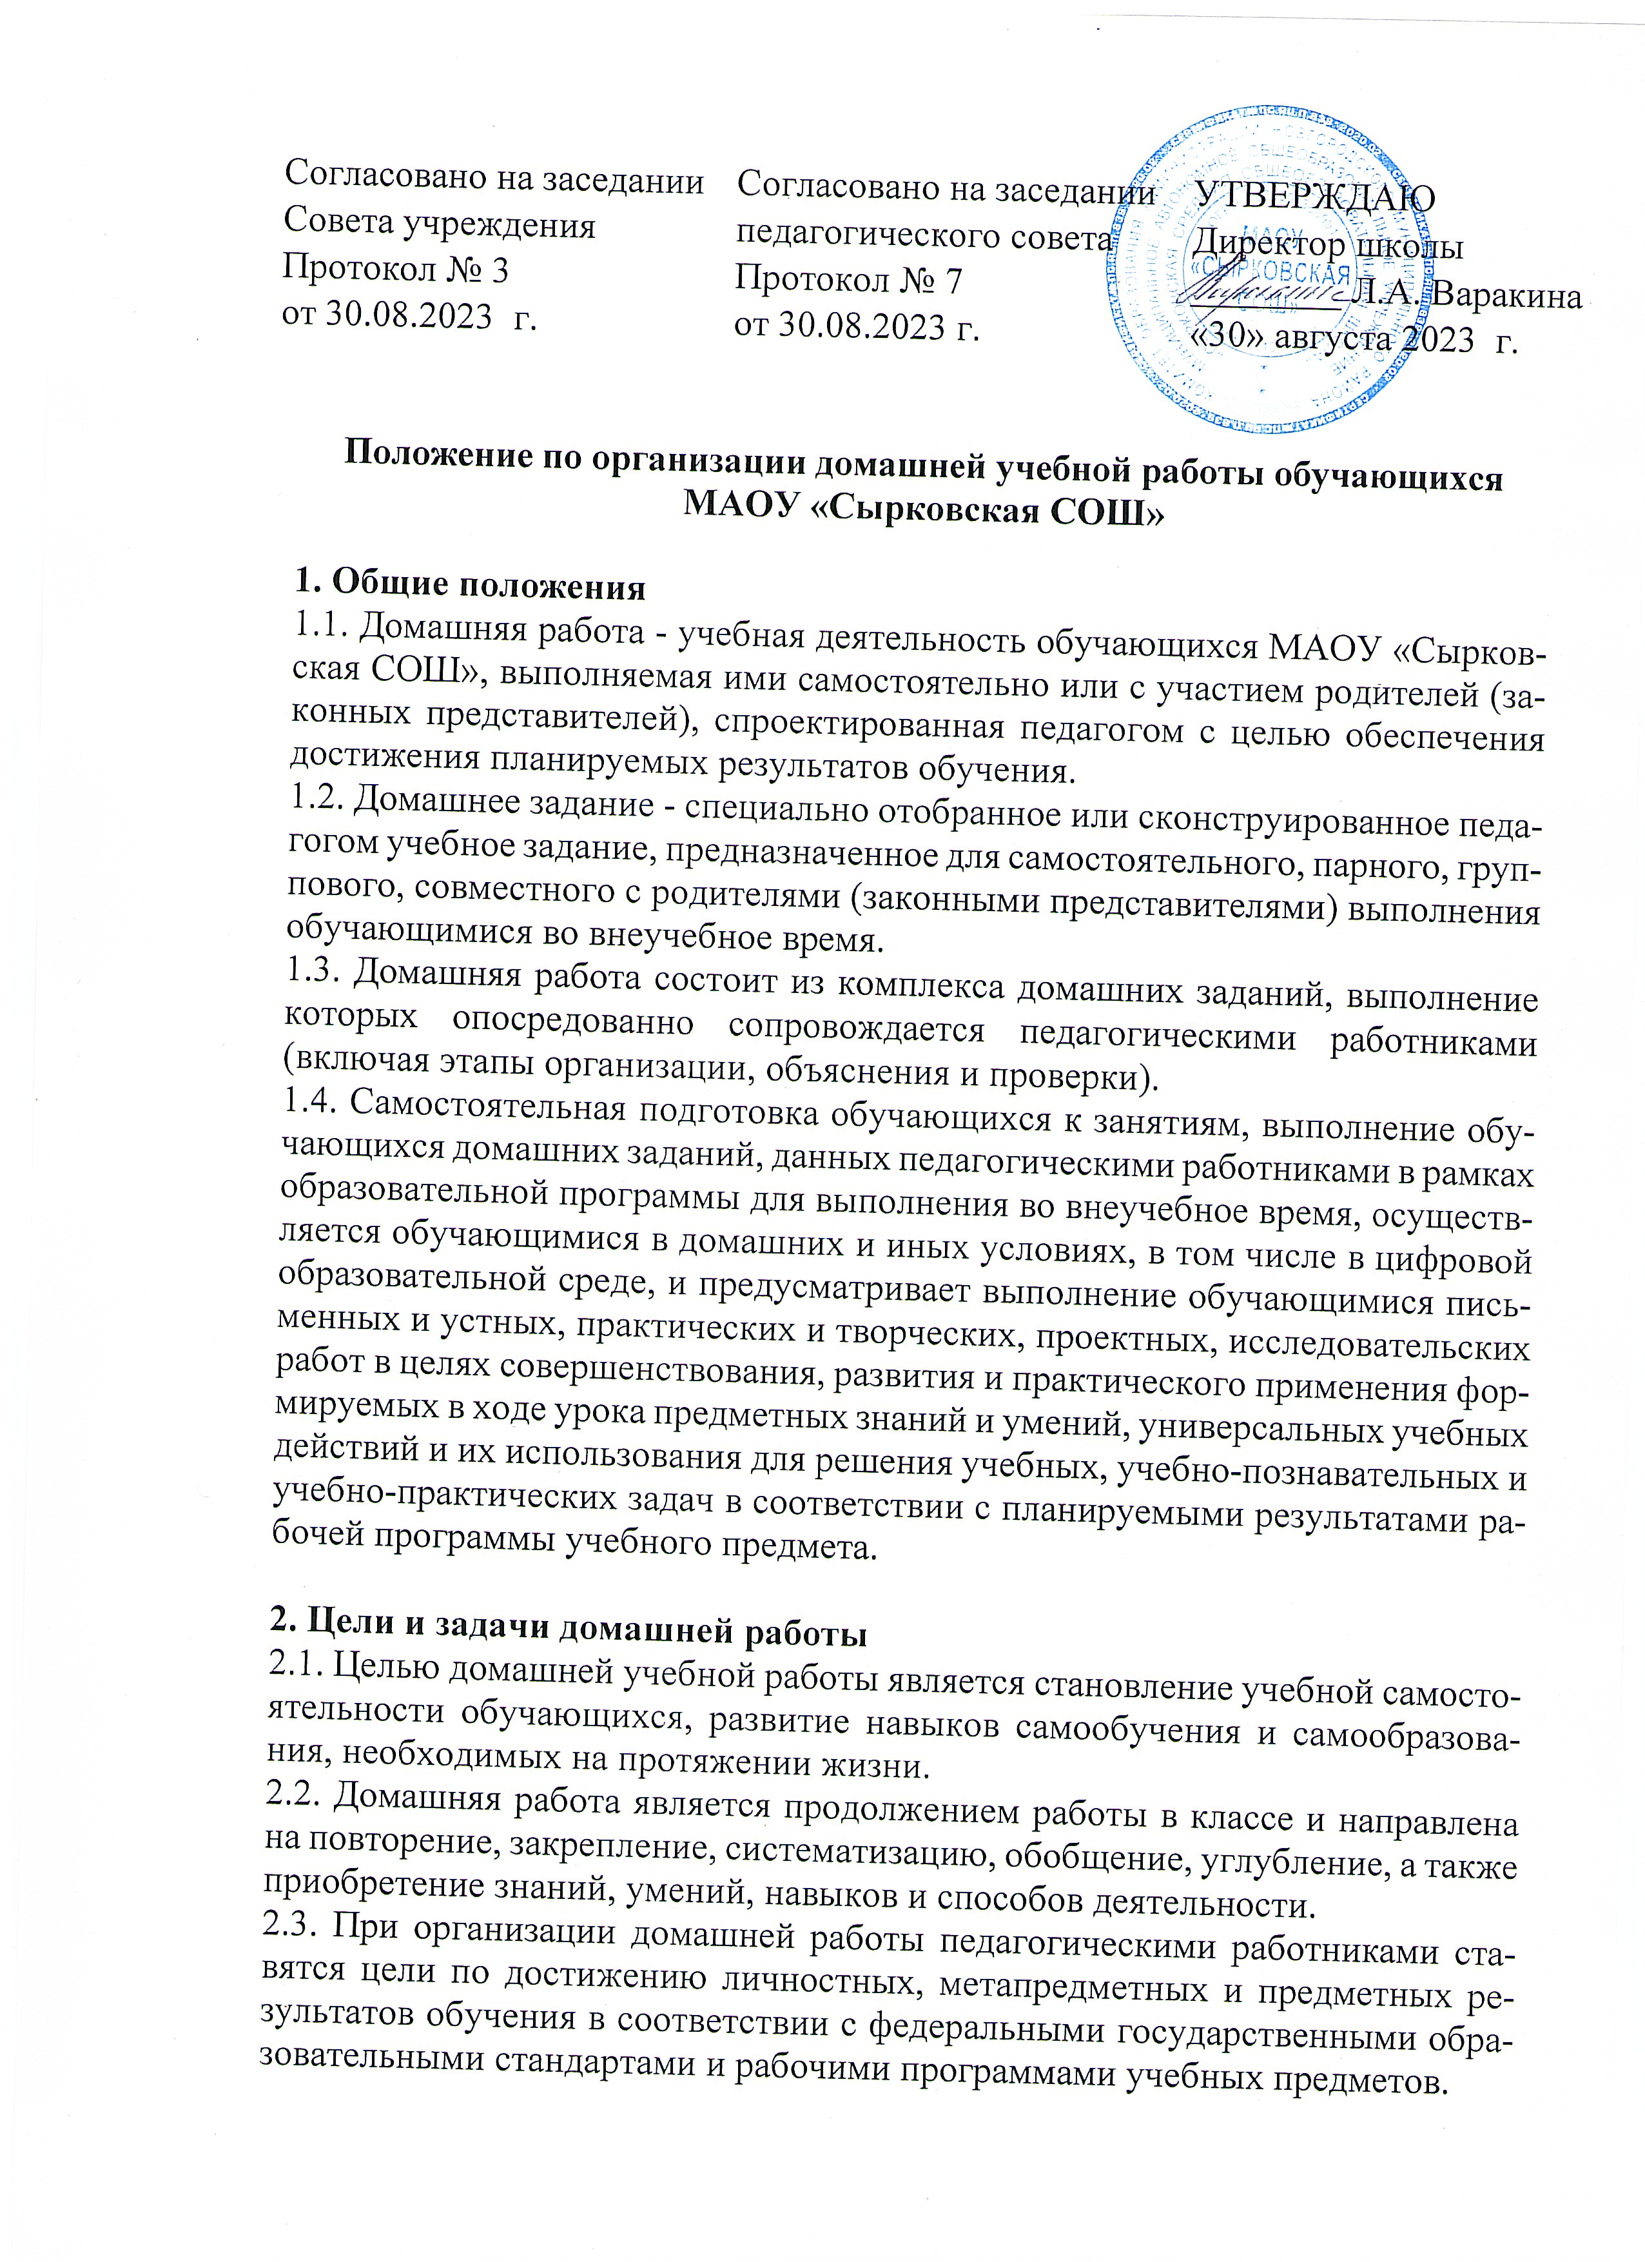

**3. Организация домашней работы**

3.1. Выполнение обучающимися домашних заданий происходит в домашних условиях, информационно-библиотечных центрах, лабораториях, комнатах самостоятельной подготовки или в других оборудованных помещениях образовательной организации или иных условиях вне ее.

3.2. Домашние задания направлены на всестороннее развитие обучающихся, учитывают их интересы, предусматривают выполнение письменных и устных, практических, творческих, проектных, исследовательских работ, в том числе выполняемых в цифровой образовательной среде.

3.3. Домашняя работа предполагает включение домашних заданий для самостоятельного, парного, группового, а также совместного со взрослыми выполнения.

3.4. Домашняя работа характеризуется системностью, последовательностью, посильностью, доступностью, разнообразием видов и форм и ориентирована на подготовку школьников к решению учебных и жизненных задач.

3.5. В первом классе выполнение домашних заданий допустимо не более 1 (одного) часа; домашние задания вводятся постепенно с подробным объяснением обучающимся хода их выполнения (включая организацию процесса).

3.6. В начальной школе и в 5 - 6 классах основной школы домашние задания на выходные не задаются. В 7 - 11 классах допустимы домашние задания на выходные дни, направленные на повторение и систематизацию полученных знаний, в объеме, не превышающем 1/2 установленных СанПиНом норм (см. п. 3.10). На праздничные дни домашние задания не задаются.

3.7. Домашние задания на каникулярное время не задаются; рекомендуется предоставление обучающимся списка литературы для самостоятельного чтения.

3.8. Объем домашних заданий не может превышать 1/2 от объема работы, выполненной на уроке.

3.9. При организации домашней работы к следующему учебному дню учитывается суммарный объем домашних заданий, их трудоемкость и временные затраты на выполнение.

3.10. Регулярность привлечения обучающихся к выполнению домашних заданий и их объем определяется педагогическими работниками исходя из принципов разумности, целесообразности, с учетом динамики работоспособности школьников в течение недели, возрастных возможностей обучающихся и норм СанПиНа (в 1 классе выполнение не более 1 ч.; во 2 - 3 классах - не более 1,5 ч., в 4 - 5 классах - не более 2 ч., в 6 - 8 классах - не более 2,5 ч., в 9 - 11 классах - не более 3,5 ч.).

3.11. На выполнение трудоемких домашних заданий (например, сочинение, доклад) обучающимся предоставляется не менее 7 (семи) календарных дней.

3.12. Запись педагогом домашних заданий в электронном дневнике выполняется после проведения урока или не позднее окончания всех уроков у данного класса по расписанию; запись домашних заданий в традиционном (бумажном) дневнике выполняется на уроке.

3.13. Педагогическими работниками осуществляется проверка домашних заданий.

3.14. Оценивание выполнения домашних заданий педагогическими работниками происходит с помощью отметок или словесно на основе установленных критериев оценивания по учебному предмету.

3.15. Рекомендуется включать в состав домашней работы дифференцированные и индивидуальные домашние задания.

3.16. С целью недопустимости перегрузки обучающихся домашними заданиями рекомендуется использовать потенциал внеурочной деятельности.

3.17. С целью повышения учебной мотивации школьников рекомендуется организовывать домашние задания на основе посещения информационно-библиотечных центров, музеев, театров, выставок и других объектов культуры.

3.18. В период отсутствия в школе по причине болезни домашние задания обучающимися могут не выполняться.

**4. Организация домашней работы с использованием электронных средств обучения (ЭСО)**

4.1. При организации домашней работы с использованием ЭСО необходимо заранее ознакомить обучающихся с гигиеническими правилами их использования и профилактикой заболеваний при работе за компьютером.

4.2. Выполнение домашних заданий с использованием ЭСО (например, компьютера, ноутбука) допускается для учащихся 1 - 2-х классов в течение не более 20 минут, 3 - 4-х классов - не более 25 минут, 5 - 9-х классов - не более 30 минут, 10 - 11-х классов - не более 35 минут.

4.3. Для организации домашней работы с использованием ЭСО педагогические работники вправе самостоятельно отбирать необходимый контент и учебные задания, отвечающие требованиям российского законодательства.

**5. Учебно-методическое обеспечение организации домашней работы**

5.1. Для организации домашней работы обучающихся педагогические работники используют учебники и учебно-методические комплекты, включенные в Федеральный перечень учебников, допущенных к использованию при реализации имеющих государственную аккредитацию образовательных программ начального общего, основного общего, среднего общего образования организациями, осуществляющими образовательную деятельность.

5.2. Педагогические работники могут использовать учебные пособия, рабочие тетради, наглядные пособия, хрестоматии, самоучители, практикумы, выпущенные организациями, входящими в перечень организаций, осуществляющих выпуск учебных пособий, которые допускаются к использованию при реализации имеющих государственную аккредитацию образовательных программ начального общего, основного общего, среднего общего образования.

5.3. Учебные и информационные материалы, используемые для организации домашней работы обучающихся, должны соответствовать требованиям федерального законодательства.

**6. Контроль за организацией и результативностью домашней работы**

6.1. Контроль за выполнением обучающимися домашних заданий возлагается на педагогических работников.

6.2. Контроль за отбором видов и форм домашних заданий, их количеством, трудоемкостью и содержанием возлагается на педагогических работников и администрацию образовательной организации.

6.3. Контроль за соблюдением норм СанПиНа 1.2.3685-21 при организации домашней работы возлагается на педагогических работников и администрацию образовательной организации.

6.4. Контроль за недопустимостью перегрузки и соблюдением норм учебной суммарной нагрузки в течение дня, недели, четверти (триместра, полугодия, года) возлагается на администрацию образовательной организации.